WanOWan

Chartre graphique :
- utilisé les couleur du web ?
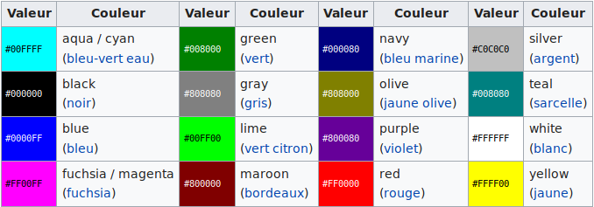
16 couleurs standards supportées avec la palette VGA Windows.
De facon, l’histoire d’Internet est lié a son histoire commercial.
Mais faire des page en bi-chrome pour pas etre trop kitsh.

Réliure : Brochurage, couverture mis souple. Quand on fait une donation, on peut proposer de faire comme si on vendait des couverture dans laquelle on peut en mettre 3 ou 4 dedans pour avoir finalement un bel objet fini. Comme avec métal hurlant.

Contenu de la couverture : WanOwan, « fanzine de vulgarisation informatique », le titre du theme, sous titre un peu plus explicatif, nos fausse mention legale, un dessin, des petit encart ou on fait des teaser de ce qu’il y a à l’interrieur.

Faire des fausse pub pour des projet qui n’en ont jamais eu comme pour tor, Parrot, Gimp, logiciel libre, et cool initiative collaborative, ou aussi parfois des trucs a la con de la vie comme les tartine au beurre salé.

des image qui déborde sur les texte.box shadows à l’ancienne p18 métal hurlant juin 85 p 26.

Mettre des photo ou des capture d’ecran. Les styliser : les encadrer avec un vrai ordinateur, toujours le même ou des différents. Mettre un filtre spéciale ?

Penser a utiliser les double page. Ou des page entière lié au ggraphisme.

Il faudrait avoir un logo.
Creuser dans la culture internet mais pas trop geek. Pas le chaton arc en ciel mais presque.

Avoir au moins 3 police : titre, text et question, commentaire ?

Les titre sont des question pute a clic.

Avoir en bas de chaque page le numéro, le teme et le nom pour ne pas se passer de la com par scan.

Faire des citations d’hommes celèbre et intélligent, mort ou comptemporain.

